# Eksamen

Indholdsfortegnelse

Fysiske konstanter 1

Opgave 1. 2

a. Hvor lang tid tager det fra stenen kastes, til den rammer vandoverfladen hvis den sendes afsted som beskrevet ovenfor? 2

b. Bestem starthastigheden som stenen skal kastes med hvis den skal ramme vandoverfladen med vinklen på 20° fra vandret. Hvis spørgsmål A) er uløst kan en arbitrær tid vælges. 2

Opgave 2. Klods på skråplan 3

a. Bestem størrelse af accelerationen af klodsen i det den glider ned ad skråplanet. 3

b. Bestem længden af fjederen når den holder systemet af klodser i den statiske position på skråplanet som vist ovenfor. 4

Opgave 3. Lykkehjul 5

a. Bestem størrelsen og retningen af vinkelaccelerationen som den bremsende kraft forårsager. 5

b. Benyt vinkelaccelerationen beregnet ovenfor til at forudse hvilket felt lykkehjulet lander på dvs. hvilket felt der er ud for den røde viser øverst på hjulet når hjulet stopper. Det kan antages at vinkelacceleration er konstant. Hvis spørgsmål A) er uløst kan en arbitrær vinkelacceleration benyttes. 6

Opgave 4: Radar til fartmåling 7

a. Hvor stort et frekvensskift vil radaren måle? 8

Opgave 5: Ladningsfordeling 8

a. Bestem størrelsen af det elektriske felt fra en afstand af 2.5m fra ladningsfordelingen. 8

b. Bestem det arbejde som det vil kræve at flytte en elektron fra afstanden på 2.5 m til 3.1 m fra ladningsfordelingen 9

c. Bestem elektronens fart når den bevæger sig i cirkelbevægelsen. 9

## Fysiske konstanter

## Opgave 1.

Hvis man vil ”slå smut” med en sten på en vandoverflade, påstås den perfekte landingsvinkel at være 20° fra vandret. Når en person kaster en sten i et forsøg på at slå smut, vil den typisk afsendes fra en højde på 1.1 m over vandoverfladen med en hastighed udelukkende i x-retningen (dvs. θ0=0°) som illustreret på figuren nedenfor. Der kan ses bort fra vindmodstand og lignende under kastet.

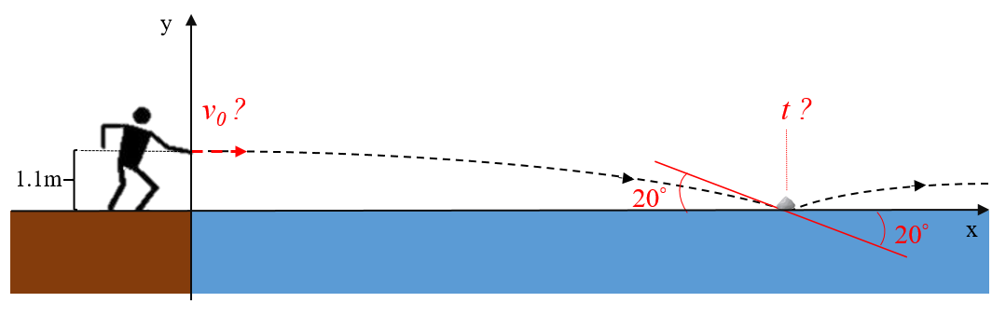

### Hvor lang tid tager det fra stenen kastes, til den rammer vandoverfladen hvis den sendes afsted som beskrevet ovenfor?

Dette ses som projektil bevægelse.

Tabel 2.1 bruges.

*Ligningen løses for t vha. WordMat.*

Tiden fra stenen kastes til den rammer vandoverfladen er da:

============

============

### Bestem starthastigheden som stenen skal kastes med hvis den skal ramme vandoverfladen med vinklen på 20° fra vandret. Hvis spørgsmål A) er uløst kan en arbitrær tid vælges.

Y retningens hastighed findes.

Trekant relation kan nu bruges.

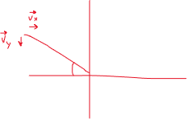

========================

========================

Der efterprøves, den nemmeste måde, vil jeg mene er at se det visuelt.

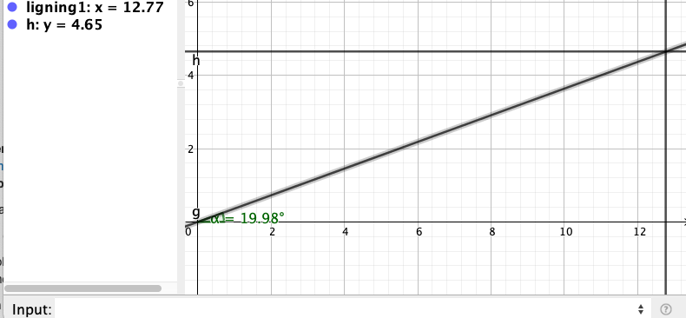

En linjestykke med cirka 20 % vinkel fra origo vil skære i samme punkt som y værdien skærer med x værdien. Svaret passer.

## Opgave 2. Klods på skråplan

En klods med massen 6.5 kg placeres på et skråplan med vinklen 22° som illustreret på figuren nedenfor. Der kan ses bort fra friktion i de følgende spørgsmål.

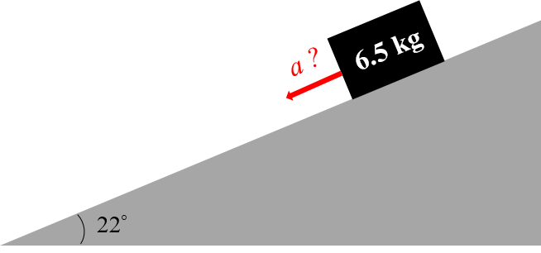



### Bestem størrelse af accelerationen af klodsen i det den glider ned ad skråplanet.

Ud fra sketchen ovenfra ses det, at den nye kraft må være hypotenusen for skranten og .

Den hosliggende er kendt som tyngdekraften.

Størrelsen af den acceleration som klodsen oplever på vej ned at skråplanet er derfor:

==============

==============

En fjeder monteres på skråplanet således at den kan fastholde klodsen i en statisk position. Fjederen har en fjederkonstant på 175 N/m og en længde på 15 cm i ligevægtstilstand (dvs. når klodsen ikke er monteret, se figuren på næste side). Fjederen fastgøres nu til klodsens ene side, mens en anden klods på 1.5 kg er forbundet til klodsens anden side via et tov som vist på figuren på næste side. Den lille klods på 1.5 kg hænger frit fra skråplanet således at den alene er påvirket af trækkraften fra snoren og tyngdekraften. Både tovet og fjederen kan antages at være masseløse. Ved en bestemt udstrækning af fjederen, holdes systemet i en statisk position.

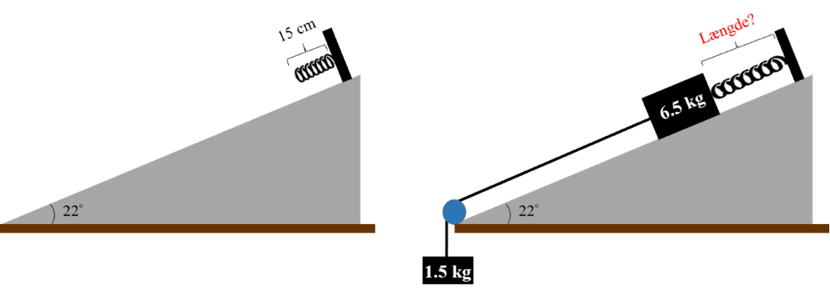



### Bestem længden af fjederen når den holder systemet af klodser i den statiske position på skråplanet som vist ovenfor.

og skal ses som kommende fra

blokkens midtpunkt.

For at være i ligevægt skal summen af alle kræfterne være lige med 0. Newtons 1. lov.

Fra tidligere opgave beregnede vi kraften fra blokken til at være:

Ved hjælp af hookes lov kan vi beskrive dette som

Ved substitution for *k* fås

Længden er da

=============

=============

Hvis forstrækningen er ønsket trækkes startlængden fra og der fås der.

## Opgave 3. Lykkehjul

Et lykkehjul har otte lige store felter som vist på figuren nedenfor. Hjulet har en diameter på 1.70 m, en masse på 9.9 kg, og kan antages at være en disk med en uniform massefordeling. Når hjulet sættes i gang, roteres det mod urets retning omkring dets centrum (det sorte punkt). Når hjulet bremses påføres en konstant kraft, Fbrems, på 3.32 N i modsat retning af rotationen. Kraften påføres yderst på hjulets øverste punkt vinkelret på den lodrette akse gennem hjulets centrum.

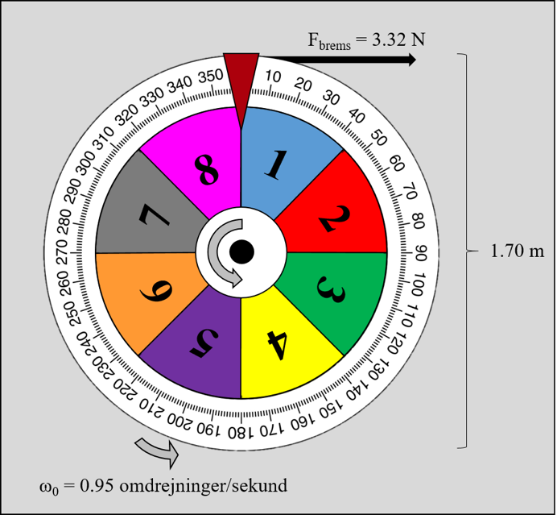

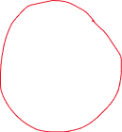

### Bestem størrelsen og retningen af vinkelaccelerationen som den bremsende kraft forårsager.

Uniform fordeling.



Kraftmomentet startes med at findes.



- Formel 10.11



Inertimomentet findes i tabel 10.2

Den lodrettte akse bagved hjulet regnes

med at være en tyng pind.

Inertimoment for sådan en omkring enden findes til at være

Nu substitueres der.

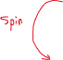

Dens retning er modsat den spinnede retning, da denne modvirker spinnet ved at bremse pladen.

Hvis retningen for kraftmomentet ønskes, så er denne ind i planen, så dette kraftmoment påvirker systemet negativt.

==========================

==========================

I et eksperiment roterer hjulet med en rotationshastighed på 0.95 omdrejninger/sekund (𝜔0) indtil bremsen påføres idet hjulet er midt imellem Felt 8 og Felt 1 dvs. ved positionen 0° på hjulets vinkelmåler.

### Benyt vinkelaccelerationen beregnet ovenfor til at forudse hvilket felt lykkehjulet lander på dvs. hvilket felt der er ud for den røde viser øverst på hjulet når hjulet stopper. Det kan antages at vinkelacceleration er konstant. Hvis spørgsmål A) er uløst kan en arbitrær vinkelacceleration benyttes.

Spændende opgave!

Graderne pr. sekund i det hjulet bremses er

Formel 10.7 bruges.

påvirker systemet negativt.

*Ligningen løses for t vha. WordMat.*

Det virker som utroligt langt tid dog.

Der kan have gået noget galt i mellemregningerne, men nu løses opgaven ud fra denne tid.

Så 550 fulde omdrejninger.

Igen, det er et voldsomt resultat, men bær over med mig. Nu fortsætter vi.

Rest ”beløbet” bruges til at finde graden.



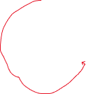

Da lykkehjulet bliver drejet mod uret:

================================

Lykkehjulet ender derfor med det grønne felt

================================

## Opgave 4: Radar til fartmåling

En radar som f.eks kan bruges af politiet til fartkontrol, udnytter at frekvensen af strålingen der udsendes fra en stationær kilde, vil ændres, når det reflekteres af et objekt i bevægelse. Frekvensen af den reflekterede stråling kan måles () og sammenlignes med den udsendte frekvens (),

Kan relateres til hastigheden af objektet. kaldes frekvensskiftet. 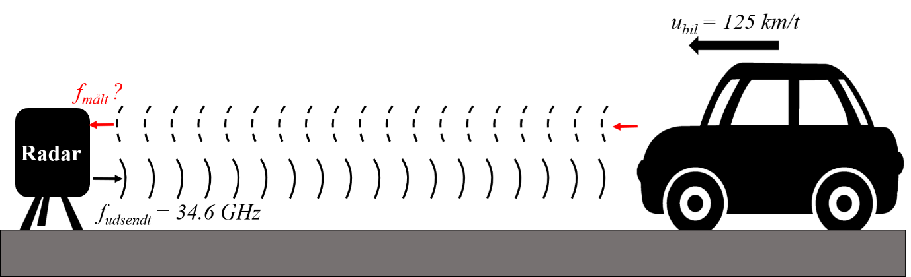

En radar der udsender strålingen med frekvensen benyttes til at måle farten af en bil, der kører mod radaren med en fart på ) som illustreret på figuren ovenfor. Det kan antages at strålingen fra radaren udbreder sig med lysets hastighed .

Til denne opgave vil wordmats definition på lysets hastighed dog bruges, denne er mere korrekt.

### Hvor stort et frekvensskift vil radaren måle?

Her kan formel 14.15 bruges som fortæller os noget om doppler effekten for en bevægende kilde.

Det nederste skal være , da kilden bevæger sig mod radaren.

Med betydende cifre vil ændringen i frekvens være:

==============

=============

## Opgave 5: Ladningsfordeling

En ladningsfordeling består af tre tætliggende punkladninger med værdierne q1=1.3μC, q2=-1.1μC og q3=1.6 μC. Ladningerne er separeret med en afstand der er meget mindre end 2.5 m, så i de følgende opgaver kan der ses bort fra fordelingens rummelige udstrækning. Scenariet er illustreret på figuren nedenfor (afstande og størrelser er ikke til skala).

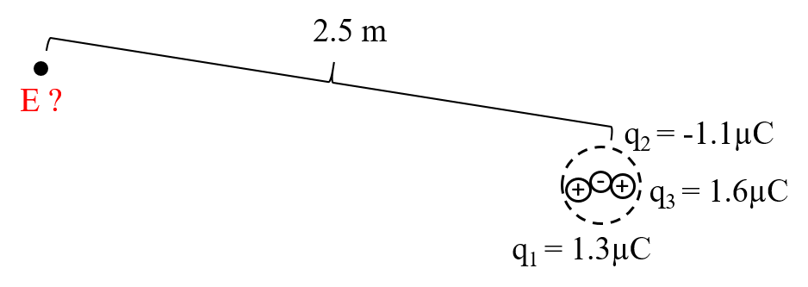



### Bestem størrelsen af det elektriske felt fra en afstand af 2.5m fra ladningsfordelingen.

Ladningerne betragtes i denne opgave som en samlet enhed. De regnes derfor som en stor punktenhed.

For det elektriske felt ud fra punktladninger kan vi bruge formel 20.3

Det elektriske felt fra en positiv ladning er altid væk fra punktet.

For positiv ladninger gælder der også, at kraften er samme retning som det elektriske felt. Og når der kun er positiv ladninger har kraften samme retning som .

Lad os se tegningen som om, at punktet kun er flyttet på x aksen, da vil være

.

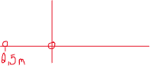

Med betydende cifre gælder der da.

En elektron placeres 2.5 m fra ladningsfordelingen.

### Bestem det arbejde som det vil kræve at flytte en elektron fra afstanden på 2.5 m til 3.1 m fra ladningsfordelingen

Arbejdet vil være ændringen i potentiel energi.

Ved udledning i bogen beskriver de en situation fra venstre til højre. Her er det omvendt.

I stedet for 180° haves 360° = 0 °

Ladningen for en elektron er - elementar ladning, som er beskrevet øverst i dokumentet.

Arbejdet er da:

==============

==============

Elektronen sættes i en jævn cirkelbevægelse omkring ladningsfordelingen hvor radius af cirkelbevægelsen er 2.5 m. Det kan antages at det alene er den elektriske kraft fra ladningsfordelingen der udgør den resulterende kraft på elektronen i cirkelbevægelsen.

### Bestem elektronens fart når den bevæger sig i cirkelbevægelsen.



Kan ikke forklarer hvorfor, men sættes lige med 1.

Cirkel bevægelse:

Accerationen må ikke være minus. skulle nok have været af en anden værdi. Måske skulle den være beholdt symbolsk.

På et given sted har den hastigheden

=============

=============

En elektron kan næsten bevæge sig med lysets hastighed, så svaret giver god nok mening.

Den var svær, og det er nok ikke helt korrekt, men det var mit forsøg på at løse opgaven.